1. 프로젝트 주제

- 프로젝트 명 : 오늘 뭐입지?

- 프로젝트 내용

: 이 프로젝트는 사용자가 자신이 가지고 있는 옷들의 정보를 시스템에 입력하면, 입력받은 옷들의 정보를 기록해 온도, 옷의 색상, 최근 입은 옷 등의 요소들을 고려하여 내일 입을 옷 조합을 사용자에게 추천하는 서비스를 만드는 프로젝트입니다.

- 프로젝트의 범위

: 본 프로젝트는 가지고 있는 옷들의 정보, 내일의 날씨, 최근 입은 옷 등의 요소들을 사용자가 직접 입력하고, 입력받은 값을 통해 내일 입을 추천 옷 조합을 사용자에게 텍스트의 형태로 제시하는 방식으로 구현할 예정이고, 입력 또한 텍스트의 형태로 받을 예정입니다. 또한 입력값을 보기형태로 제시하여 사용자가 예상치 못한 정보를 입력할 수 없도록 제한할 것입니다.

2. 기능적인 요구 사항 도출하기

- Use Case 도출하기

Use Case 1 : 옷 정보 입력하기

>> 시나리오 : 사용자가 새로운 옷 정보 입력

>> 간단한 설명 : 사용자가 옷 추가 서비스를 선택합니다. 시스템은 옷 추가하기 서비스를 실행하고 옷 정보를 입력하기 위한 보기를 보여줍니다. 사용자는 자신의 옷 정보에 맞는

보기를 선택하고, 시스템은 입력받은 정보를 저장합니다.

>> 사용자 : 서비스 사용자

사용자 시스템

1) 사용자가 옷 추가하기 2) 시스템이 옷 추가하기

서비스를 선택합니다. 서비스를 실행합니다.

4) 사용자가 옷의 종류를 선택합니다. 3) 시스템이 옷 종류 보기를 보여줍니다.

(상의 / 하의)

6) 사용자가 옷의 종류를 선택합니다. 5) 시스템이 옷 종류 보기를 보여줍니다.

(세부 옷 정보 - 맨투맨, 패딩 등)

8) 사용자가 옷의 색상을 선택합니다. 7) 시스템이 옷 색상 보기를 보여줍니다.

9) 시스템이 입력받은 옷의 정보를

저장합니다.

Use Case 2 : 내일 입을 옷 조합 추천받기

>> 시나리오 : 사용자가 내일 입을 옷 조합 추천받음

>> 간단한 설명 : 사용자가 옷 추천 서비스를 선택합니다. 시스템은 옷 추천 서비스를 실행하고 사용자에게 내일 온도를 입력받습니다. 이후 온도, 최근 입은 옷, 색상등의 요소들을 통해 사용자에게 선택된 상의와 하의를 추천합니다. 사용자는 추천받은 옷을 입을지 결정하고, 결정 결과에 따라 시스템은 정보를 저장하거나 서비스를 재시작합니다.

>> 사용자 : 서비스 사용자

>> 전제 조건 : 조건에 맞는 옷 입력되어있어야 함

사용자 시스템

1) 사용자가 옷 조합 추천받기 2) 시스템이 옷 조합 추천하기

서비스를 선택합니다. 서비스를 실행합니다

3) 사용자가 내일 온도를 입력합니다

(최저, 최고온도 입력)

4) 시스템이 입력받은 온도를 통해

입을 수 없는 옷을 제외합니다.

5) 시스템이 최근 입은 옷 정보를 통해

입을 수 없는 옷을 제외합니다.

6) 시스템이 제외되지 않은 옷들 중

무작위로 상의를 선택합니다.

7) 시스템이 선택한 상의의 색상을 통해

입을 수 없는 바지를 제외합니다.

8) 시스템이 제외되지 않은 옷들 중

무작위로 하의를 선택합니다.

10) 사용자가 선택된 상의와 하의를 9) 선택된 상의와 하의를

입을지 결정합니다. 사용자에게 보여줍니다.

11) O 선택시, 최근 입은 옷 정보에 저장

X 선택시, 옷 추천 서비스 재시작

>> 주의사항 : 특정 온도 이하의 온도일시, 상의 선택시 겉옷 포함 두개의 선택 필요

- Use Case Diagram 그리기

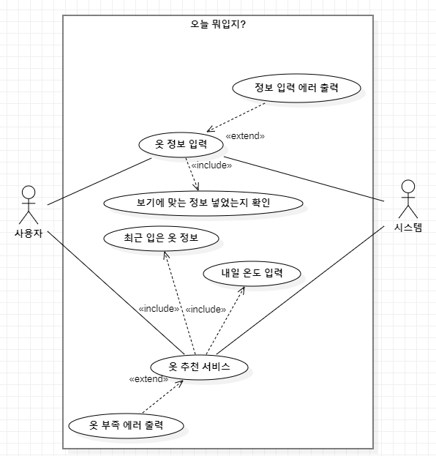

3. 비기능적인 요구 사항 도출하기

- Quality 정하기

1) 기능 적합성

- 기능 성숙도 : 낮음

- 기능 정확도 : 낮음

- 기능 타당성 : 높음

2) 수행 효율성

- 시간 반응성 : 높음

- 자원 활용 : 높음

- 기억용량 : 낮음

3) 호환성

- 상호 공존성 : 높음

- 상호 운용성 : 높음

4) 사용성

- 타당성 식별력 : 낮음

- 학습성 : 높음

- 운용성 : 높음

- 사용자 오류보호 : 높음

- 사용자 인터페이스 미학 : 낮음

- 접근성 : 낮음

5) 신뢰성

- 성숙도 : 높음

- 가용성 : 높음

- 오류 허용성 : 낮음

- 회복 가능성 : 낮음

6) 보안

- 기밀성 : 높음

- 무결성 : 높음

- 부인방지 : 낮음

- 책임성 : 낮음

- 인증성 : 낮음

7) 유지보수성

- 모듈성 : 높음

- 재사용성 : 높음

- 분석성 : 낮음

- 수정 가능성 : 높음

- 시험 가능성 : 높음

8) 이식성

- 적합성 : 높음

- 설치 가능성 : 높음

- 대치성 : 높음

- Quality Attributes 도출하기

앱에서 버튼 제출시 반응 속도가 적절하게 처리하기 (시간 반응성)

: 옷 추천 서비스에서 조건에 맞는 옷을 선택하는 시간을 평균 3초내로 가능하도록 함

서버의 서비스가 Client 요청에 가용하도록 제공하기 (가용성)

: 다른 서비스에서 서비스를 접근할 수 있는 가용성을 높임

4. Design Model 설계하기

- Use Case 1 : 옷 정보 입력하기

1) System Sequence Diagram 그리기

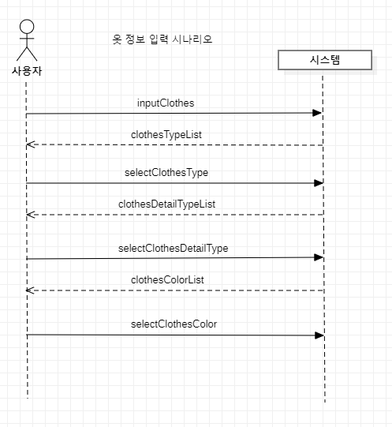

2) Operation Contract 만들기

**System Operation** : inputClothes()

**Responsibility** : 옷 정보 입력 시작

**Preconditions** : -

**Postconditions** : clothesTypeList 사용자에게 전달

**System Operation** : selectClothesType()

**Responsibility** : 옷 종류 선택

**Preconditions** : clothesTypeList 전달받음

**Postconditions** : 선택된 옷 종류 저장 후 clothesDetailTypeList 사용자에게 전달

**System Operation** : selectClothesDetailType()

**Responsibility** : 옷 세부 종류 선택

**Preconditions** : clothesDetailTypeList 전달받음

**Postconditions** : 선택된 옷 세부 종류 저장 후 clothesColorList 사용자에게 전달

**System Operation** : selectClothesColor()

**Responsibility** : 옷 색상 선택

**Preconditions** : clothesColorList 전달받음

**Postconditions** : 선택된 옷 색상 저장

3) Sequence Diagram 만들기

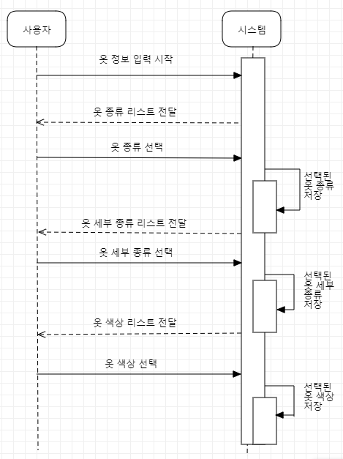

- Use Case 2 : 내일 입을 옷 조합 추천받기

1) System Sequence Diagram 그리기

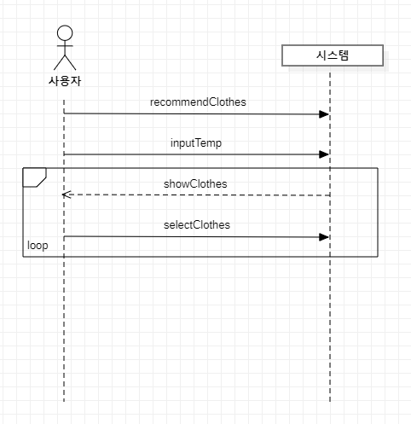

2) Operation Contract 만들기

**System Operation** : recommendClothes()

**Responsibility** : 옷 추천 시스템 시작

**Preconditions** : -

**Postconditions** : 온도 입력 실행

**System Operation** : inputTemp()

**Responsibility** : 온도 입력

**Preconditions** : 옷 추천 시스템 실행 중

**Postconditions** : 온도에 어울리지 않는 옷들과 최근 입은 옷들을 제외한 옷들중 하나를 무작위로 선정 후 사용자에게 전달

**System Operation** : selectClothes()

**Responsibility** : 옷 입을지 선택

**Preconditions** : 무작위로 선정된 옷 전달받음

**Postconditions** : O 선택시 선정된 옷 저장, X 선택시 무작위 선정 다시 시작

3) Sequence Diagram 만들기

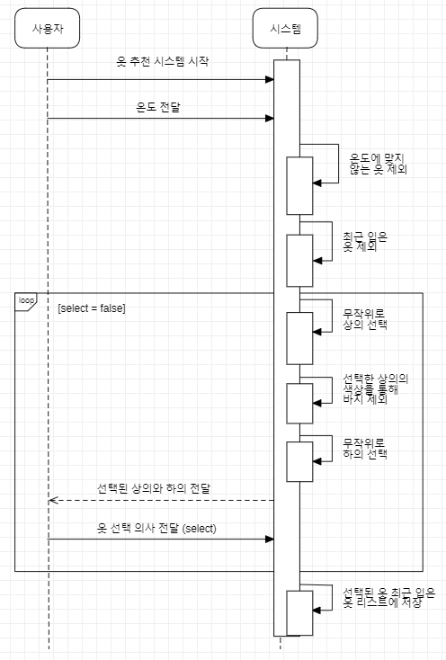

4. Design Model 설계하기

- Class Diagram 그리기

